

《操作系统原理》
实验报告

班 级： 22物联网工程1班
学 号：
姓 名：
日 期： 2024.11.21

实验三 存储管理
【实验目的】
1.通过模拟实现请求页式存储管理的几种基本页面置换算法。
2.了解虚拟存储技术的特点.
3.掌握虚拟存储请求页式存储管理中几种基本页面置换算法的基本思想和实现过程，并比较它们的效率。
【实验内容】
1.设计一个虚拟存储区和内存工作区，并使用下述算法计算访问命中率。
⑴最佳淘汰算法（OPT）
⑵先进先出的算法（FIFO）
⑶最近最久未使用算法（LRU）
⑷最不经常使用算法（LFU）
⑸最近未使用算法（NUR）
命中率＝１－页面失效次数／页地址流长度

【实验报告】
１.列出调试通过的程序清单及运行结果，并附文档说明。
２.总结上机调试过程中所遇到的问题和解决方法及感想。

实验分析
本实验的程序设计基本上按照实验内容进行。即首先用srand( )和rand( )函数定义和产生指令序列，然后将指令序列变换成相应的页地址流，并针对不同的算法计算出相应的命中率。
⑴通过随机数产生一个指令序列，共320条指令。指令的地址按下述原则生成：
A：50%的指令是顺序执行的
B：25%的指令是均匀分布在前地址部分
C：25%的指令是均匀分布在后地址部分
具体的实施方法是：
A：在[0，319]的指令地址之间随机选取一起点m
B：顺序执行一条指令，即执行地址为m+1的指令
C：在前地址[0,m+1]中随机选取一条指令并执行，该指令的地址为m’
D：顺序执行一条指令，其地址为m’+1
E：在后地址[m’+2，319]中随机选取一条指令并执行
F：重复步骤A-E，直到320次指令
⑵将指令序列变换为页地址流
设：页面大小为1K；
用户内存容量4页到32页；
用户虚存容量为32K。
在用户虚存中，按每K存放10条指令排列虚存地址，即320条指令在虚存中的存放方式为：
第 0 条-第 9 条指令为第0页（对应虚存地址为[0，9]）
第10条-第19条指令为第1页（对应虚存地址为[10，19]）
…
第310条-第319条指令为第31页（对应虚存地址为[310，319]）
按以上方式，用户指令可组成32页。
⑶计算并输出下述各种算法在不同内存容量下的命中率。
①先进先出的算法（FIFO）；
②最近最少使用算法（LRR)；
③最佳淘汰算法（OPT）先淘汰最不常用的页地址；
④最少访问页面算法（LFR）；
⑤最近最不经常使用算法（NUR）。
其中③和④为选择内容。
命中率=1-页面失效次数/页地址流长度在本实验中，页地址流长度为320，页面失效次数为每次访问相应指令时，该指令所对应的页不在内存的次数。
分析 ：随机数产生办法，Linux或UNIX系统提供函数strand()和rand(),分别进行初始化和产生随机数。

实验相关资料
一、虚拟存储系统
在OS中，为了提高内存利用率，提供了内外存进程对换机制；内存空间的分配和回收均以页为单位进行；一个进程只需将其一部分（段或页）调入内存便可运行；还支持请求调页的存储管理方式。
当进程在运行中需要访问某部分程序和数据时，发现其所在页面不在内存，就立即提出请求（向CPU发出缺中断），由系统将其所需页面调入内存。这种页面调入方式叫请求调页。
为实现请求调页，核心配置了四种数据结构：页表、页框号、访问位、修改位、有效位、保护位等。
二、页面置换算法
当CPU接收到缺页中断信号，中断处理程序先保存现场，分析中断原因，转入缺页中断处理程序。该程序通过查找页表，得到该页所在外存的物理块号。如果此时内存未满，能容纳新页，则启动磁盘I/O将所缺之页调入内存，然后修改页表。如果内存已满，则须按某种置换算法从内存中选出一页准备换出，是否重新写盘由页表的修改位决定，然后将缺页调入，修改页表。利用修改后的页表，去形成所要访问数据的物理地址，再去访问内存数据。整个页面的调入过程对用户是透明的。
常用的页面置换算法有：
1、最佳置换算法（Optimal）
2、先进先出法（Fisrt In First Out）
3、最近最久未使用（Least Recently Used）
4、最不经常使用法（Least Frequently Used）
5、最近未使用法（No Used Recently）

<实验代码>
#include <stdio.h>
#include <stdlib.h>

#define TRUE 1
#define FALSE 0
#define INVALID -1
//#define NULL 0

#define total_instruction 320 /*指令流长*/
#define total_vp 32 /*虚页长*/
#define clear_period 50 /*清0周期*/

// 页面结构定义
typedef struct {
int pn;
int pfn;
int counter;
int time;
} pl_type;

pl_type pl[total_vp]; /*页面结构数组*/

// 页面控制结构定义
struct pfc_struct {
int pn;
int pfn;
struct pfc_struct *next;
};

typedef struct pfc_struct pfc_type;

pfc_type pfc[total_vp];
pfc_type *freepf_head;
pfc_type *busypf_head;
pfc_type *busypf_tail;

int diseffect;
int a[total_instruction];
int page[total_instruction];
int offset[total_instruction];

// 函数声明，明确参数类型
int initialize(int total_pf);
int FIFO(int total_pf);
int LRU(int total_pf);
int LFU(int total_pf);
int NUR(int total_pf);
int OPT(int total_pf);

int main() {
int s, i, j;

// 用进程号作为初始化随机数队列的“种子”
srand(10 * getpid());

// 产生指令队列，这里通过一系列随机数计算确定指令访问点及相关指令序列
// 以下计算方式旨在生成具有一定随机性的指令访问模式
s = (float)319 * rand() / 32767 / 32767 / 2 + 1;
for (i = 0; i < total_instruction; i += 4) {
if (s < 0 || s > 319) {
printf("When i==%d,Error,s==%d\n", i, s);
exit(0);
}
a[i] = s; /*任选一指令访问点m*/
a[i + 1] = a[i] + 1; /*顺序执行一条指令*/
a[i + 2] = (float)a[i] * rand() / 32767 / 32767 / 2; /*执行前地址指令m' */
a[i + 3] = a[i + 2] + 1; /*顺序执行一条指令*/

s = (float)(318 - a[i + 2]) * rand() / 32767 / 32767 / 2 + a[i + 2] + 2;
if ((a[i + 2] > 318) || (s > 319))
printf("a[%d + 2],a number which is :%d and s==%d\n", i, a[i + 2], s);
}

// 将指令序列变换成页地址流
for (i = 0; i < total_instruction; i++) {
page[i] = a[i] / 10;
offset[i] = a[i] % 10;
}

// 对不同数量的页面帧（从4个到32个）进行各种页面置换算法的测试
for (i = 4; i <= 32; i++) {
printf("---%2d page frames---\n", i);
FIFO(i);
LRU(i);
LFU(i);
NUR(i);
OPT(i);
}

return 0;
}

// 初始化相关数据结构
int initialize(int total_pf) {
int i;

diseffect = 0;

// 初始化页面结构数组pl
for (i = 0; i < total_vp; i++) {
pl[i].pn = i;
pl[i].pfn = INVALID; /*置页面控制结构中的页号，页面为空*/
pl[i].counter = 0;
pl[i].time = -1; /*页面控制结构中的访问次数为0，时间为-1*/
}

// 建立页面控制结构数组pfc中元素之间的链接，形成链表结构
for (i = 0; i < total_pf - 1; i++) {
pfc[i].next = &pfc[i + 1];
pfc[i].pfn = i;
}
pfc[total_pf - 1].next = NULL;
pfc[total_pf - 1].pfn = total_pf - 1;

// 设置空页面队列的头指针为pfc[0]
freepf_head = &pfc[0];

return 0;
}

// 先进先出算法
int FIFO(int total_pf) {
int i;
pfc_type *freepf_to_busypf;

initialize(total_pf); /*初始化相关页面控制用数据结构*/
busypf_head = busypf_tail = NULL; /*忙页面队列头，队列尾链接*/

for (i = 0; i < total_instruction; i++) {
if (pl[page[i]].pfn == INVALID) /*页面失效*/
{
diseffect += 1; /*失效次数*/

// 无空闲页面时的处理
if (freepf_head == NULL) {
// 将忙页面队列的第一个页面释放到空闲页面队列
freepf_to_busypf = busypf_head->next;
// 标记原忙页面队列头部页面的页号对应的页面控制结构中的页号为无效
pl[busypf_head->pn].pfn = INVALID;
// 将释放的页面（原忙页面队列头部）设置为空闲页面队列的头指针
freepf_head = busypf_head;
freepf_head->next = NULL;
// 更新忙页面队列的头指针为原头部页面的下一个页面
busypf_head = freepf_to_busypf;
}

// 按FIFO方式调新页面入内存页面
freepf_to_busypf = freepf_head->next;
freepf_head->next = NULL;
freepf_head->pn = page[i];
pl[page[i]].pfn = freepf_head->pfn;

if (busypf_tail == NULL)
busypf_head = busypf_tail = freepf_head;
else {
// 将新调入的页面添加到忙页面队列尾部
busypf_tail->next = freepf_head;
busypf_tail = freepf_head;
}
freepf_head = freepf_to_busypf;
}
}

printf("FIFO:%6.4f\n", 1 - (float)diseffect / 320);

return 0;
}

// 最近最久未使用算法
int LRU(int total_pf) {
int min_time;
int min_time_page_index;
int i, j, present_time;

initialize(total_pf);
present_time = 0;

for (i = 0; i < total_instruction; i++) {
if (pl[page[i]].pfn == INVALID) /*页面失效*/
{
diseffect++;

// 无空闲页面时的处理
if (freepf_head == NULL) {
// 找出time的最小值，即最久未使用的页面
min_time = 32767;
for (j = 0; j < total_vp; j++) {
// 遍历所有虚页来确定哪个页面最久未被使用
if (min_time > pl[j].time && pl[j].pfn!= INVALID) {
min_time = pl[j].time;
min_time_page_index = j;
}
}
// 腾出一个单元，将找到的最久未使用页面释放到空闲页面队列
freepf_head = &pfc[pl[min_time_page_index].pfn];
pl[min_time_page_index].pfn = INVALID;
pl[min_time_page_index].time = -1;
freepf_head->next = NULL;
}

// 有空闲页面时，将新页面调入内存并更新相关信息
pl[page[i]].pfn = freepf_head->pfn;
pl[page[i]].time = present_time;
freepf_head = freepf_head->next; //减少一个free 页面
} else {
// 命中则更新该页面的访问时间
pl[page[i]].time = present_time;
}

present_time++;
}

printf("LRU:%6.4f\n", 1 - (float)diseffect / 320);

return 0;
}

// 最近未使用算法
int NUR(int total_pf) {
int i, j;
int current_page_index;
int cont_flag;
int old_current_page_index;
pfc_type *t;

initialize(total_pf);
current_page_index = 0;

for (i = 0; i < total_instruction; i++) {
if (pl[page[i]].pfn == INVALID) /*页面失效*/
{
diseffect++;

// 无空闲页面时的处理
if (freepf_head == NULL) {
cont_flag = TRUE;
old_current_page_index = current_page_index;
while (cont_flag) {
if (pl[current_page_index].counter == 0 && pl[current_page_index].pfn!= INVALID) {
cont_flag = FALSE;
} else {
current_page_index++;
if (current_page_index == total_vp)
current_page_index = 0;
if (current_page_index == old_current_page_index) {
// 当遍历完所有页面都未找到合适的可替换页面时，将所有页面计数器清零，重新开始寻找
for (j = 0; j < total_vp; j++)
pl[j].counter = 0;
}
}
}
// 将找到的可替换页面释放到空闲页面队列
freepf_head = &pfc[pl[current_page_index].pfn];
pl[current_page_index].pfn = INVALID;
freepf_head->next = NULL;
}

// 将新页面调入内存并更新相关信息
pl[page[i]].pfn = freepf_head->pfn;
freepf_head = freepf_head->next;
} else {
pl[page[i]].counter = 1;
}

if (i % clear_period == 0)
for (j = 0; j < total_vp; j++)
pl[j].counter = 0;
}

printf("NUR:%6.4f\n", 1 - (float)diseffect / 320);

return 0;
}

// 最佳置换算法
int OPT(int total_pf) {
int i, j;
int max_dist;
int max_dist_page_index;
int distance_counter;
int page_distances[total_vp];
pfc_type *t;

initialize(total_pf);

for (i = 0; i < total_instruction; i++) {
if (pl[page[i]].pfn == INVALID) /*页面失效*/
{
diseffect++;

// 无空闲页面时的处理
if (freepf_head == NULL) {
// 初始化每个页面的“距离”为最大距离或0（根据是否有效页面）
for (j = 0; j < total_vp; j++)
if (pl[j].pfn!= INVALID)
page_distances[j] = 32767; /* 最大"距离" */
else
page_distances[j] = 0;

distance_counter = 1;
// 计算每个有效页面在未来指令序列中再次被访问到的距离（步数）
for (j = i + 1; j < total_instruction; j++) {
if (pl[page[j]].pfn!= INVALID) {
page_distances[page[j]] = distance_counter;
distance_counter++;
}
}

// 找到距离最远的页面，即未来最久才会被再次访问到的页面
max_dist = -1;
for (j = 0; j < total_vp; j++)
if (max_dist < page_distances[j]) {
max_dist = page_distances[j];
max_dist_page_index = j;
}

// 将找到的页面释放到空闲页面队列
freepf_head = &pfc[pl[max_dist_page_index].pfn];
freepf_head->next = NULL;
pl[max_dist_page_index].pfn = INVALID;
}

// 将新页面调入内存并更新相关信息
pl[page[i]].pfn = freepf_head->pfn;
freepf_head = freepf_head->next;
}
}

printf("OPT:%6.4f\n", 1 - (float)diseffect / 320);

return 0;
}

// 最不经常使用置换法
int LFU(int total_pf) {
int i, j;
int min_count;
int min_count_page_index;
pfc_type *t;

initialize(total_pf);

for (i = 0; i < total_instruction; i++) {
if (pl[page[i]].pfn == INVALID) /*页面失效*/
{
diseffect++;

// 无空闲页面时的处理
if (freepf_head == NULL) {
// 找出访问次数最少且有效的页面
min_count = 32767;
for (j = 0; j < total_vp; j++) {
if (min_count > pl[j].counter && pl[j].pfn!= INVALID) {
min_count = pl[j].counter;
min_count_page_index = j;
}
pl[j].counter = 0;
}
// 将找到的页面释放到空闲页面队列
freepf_head = &pfc[pl[min_count_page_index].pfn];
pl[min_count_page_index].pfn = INVALID;
freepf_head->next = NULL;
}

// 有空闲页面时，将新页面调入内存并更新相关信息
pl[page[i]].pfn = freepf_head->pfn;
pl[page[i]].counter++;
freepf_head = freepf_head->next; //减少一个free 页面
} else {
pl[page[i]].counter++;
}
}

printf("LFU:%6.4f\n", 1 - (float)diseffect / 320);

return 0;
}

运行截图：
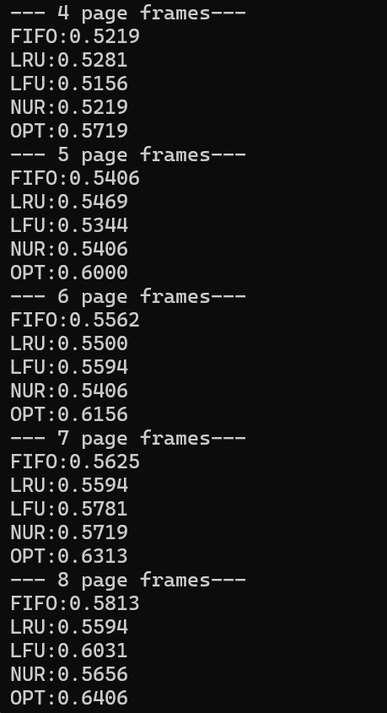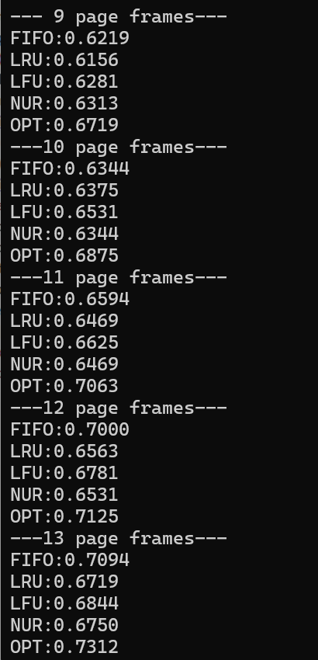

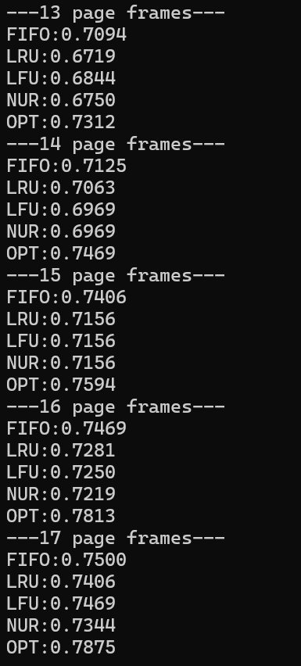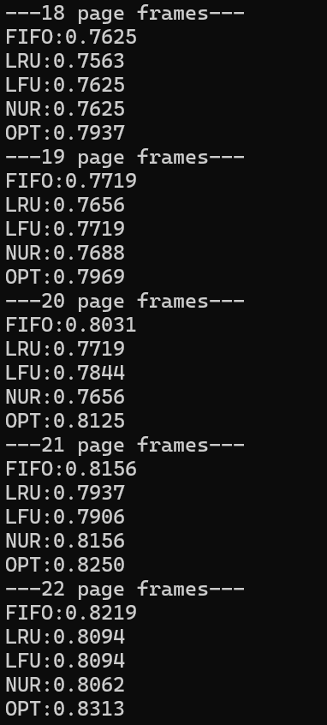

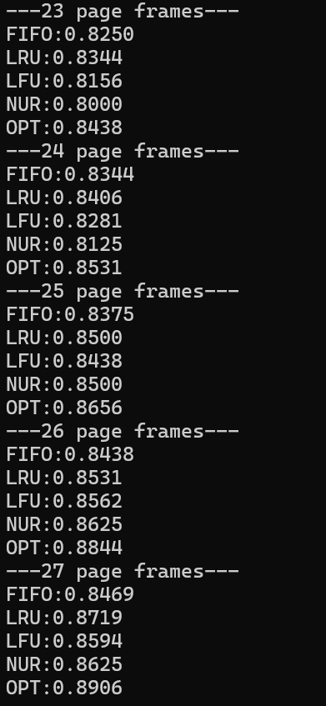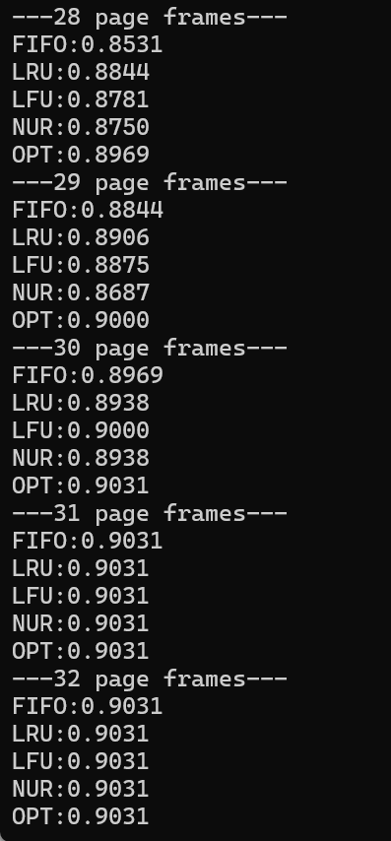

实验结果分析：

1.总体运行效果
代码成功运行后，它会针对不同数量的页面帧（从 4 个到 32 个），分别模拟执行五种常见的页面置换算法（FIFO、LRU、LFU、NUR、OPT），并输出每种算法在对应页面帧数量下的页面失效率。页面失效率是衡量页面置换算法性能的一个重要指标，它反映了在模拟的指令访问序列过程中，由于内存中没有所需页面而需要从磁盘等外部存储设备调入页面的频率。失效率越低，通常表示算法在该页面帧数量下的性能越好。

2. 部分函数分析
（1）初始化相关数据结构（initialize函数）：
在每个页面置换算法函数（如FIFO、LRU、LFU、NUR、OPT）被调用之前，都会先调用initialize函数来初始化相关的数据结构。
具体来说，它会初始化页面结构数组pl，将每个页面的页号设置为对应的索引值，页帧号初始化为INVALID（表示页面为空），访问计数器counter设置为 0，访问时间time设置为 -1。
同时，它还会初始化页面控制结构数组pfc，建立元素之间的链接关系形成链表结构，并设置空页面队列的头指针freepf_head。

（2）FIFO 算法（FIFO函数）：

在FIFO算法模拟中，首先调用initialize函数进行初始化。
然后遍历指令访问序列对应的页地址流（通过for (i = 0; i < total_instruction; i++)循环）。当遇到页面失效（即pl[page[i]].pfn == INVALID）情况时：
如果没有空闲页面（freepf_head == NULL），则会将忙页面队列的第一个页面释放到空闲页面队列，即将忙页面队列头部页面的页号对应的页面控制结构中的页号置为无效，将释放的页面设置为空闲页面队列的头指针，并更新忙页面队列的头指针。
接着按 FIFO 方式调新页面入内存页面，即将新页面的页号设置到空闲页面队列头指针所指向的页面控制结构中，更新页面结构数组pl中相应页面的页帧号，并将新页面添加到忙页面队列的尾部（如果忙页面队列为空，则同时设置忙页面队列的头指针和尾指针）。
最后，通过printf("FIFO:%6.4f\n", 1 - (float)diseffect / 320);输出 FIFO 算法在当前页面帧数量下的页面失效率，其中diseffect记录了页面失效的次数，1 - (float)diseffect / 320计算得到的就是页面失效率。

（3）LRU 算法（LRU函数）：

同样先调用initialize函数进行初始化，并设置一个当前时间变量present_time初始化为 0。
在遍历页地址流过程中，当页面失效时：
如果没有空闲页面，会先找出所有有效页面（即pl[j].pfn!= INVALID）中访问时间time的最小值所对应的页面，将其释放到空闲页面队列，即将其页帧号设置为无效，访问时间设置为 -1，并设置空闲页面队列的头指针指向该页面控制结构。
当有空闲页面时，将新页面调入内存，设置其页帧号，并更新其访问时间为当前时间present_time，同时将空闲页面队列的头指针指向下一个页面。
对于页面命中（即页面未失效）的情况，会更新该页面的访问时间为当前时间present_time。
最后输出 LRU 算法的页面失效率。

（4）LFU 算法（LFU函数）：

先进行初始化操作。
遍历页地址流时，当页面失效：
若没有空闲页面，会找出所有有效页面中访问次数counter最少的页面，将其释放到空闲页面队列，设置其页帧号为无效，同时设置空闲页面队列的头指针指向该页面控制结构。
有空闲页面时，将新页面调入内存，设置其页帧号，并将其访问次数counter加 1，同时将空闲页面队列的头指针指向下一个页面。
对于页面命中情况，同样将该页面的访问次数counter加 1。
最后输出 LFU 算法的页面失效率。

（5）NUR 算法（NUR函数）：

初始化后，设置一个当前页面索引变量current_page_index初始化为 0。
遍历页地址流过程中，当页面失效：
若没有空闲页面，会通过一个循环不断查找，直到找到一个访问计数器counter为 0 且有效（即pl[current_page_index].pfn!= INVALID）的页面，将其释放到空闲页面队列，设置其页帧号为无效，并设置空闲页面队列的头指针指向该页面控制结构。
有空闲页面时，将新页面调入内存，设置其页帧号，并将空闲页面队列的头指针指向下一个页面。
并且，每经过clear_period个指令访问，会将所有页面的访问计数器counter清零，以重新标记哪些页面最近被使用过。
最后输出 NUR 算法的页面失效率。

（6）OPT 算法（OPT函数）：

初始化完成后，遍历页地址流。当页面失效：
若没有空闲页面，会先计算每个有效页面在未来指令序列中再次被访问到的距离（步数），通过一个循环遍历未来的指令访问序列，找到距离最远的页面（即未来最久才会被再次访问到的页面），将其释放到空闲页面队列，设置其页帧号为无效，并设置空闲页面队列的头指针指向该页面控制结构。
有空闲页面时，将新页面调入内存，设置其页帧号，并将空闲页面队列的头指针指向下一个页面。
最后输出 OPT 算法的页面失效率。

实验结论

遇到的问题
实验中我也遇到了不少问题比如页面置换算法中对各种指针操作（如链表指针的移动、数组下标访问等），我最后是通过添加更多的错误处理代码来防止出现空指针引用、数组越界等问题。例如在参考代码的FIFO函数中，当freepf_head为NULL且busypf_head也为NULL时（即既没有空闲页面也没有忙页面的极端情况），添加相应的错误处理代码来应对这种情况。
还有就是因为某些特定的兼容性问题，有些词是不建议自己定义的比如“NULL”,如果不兼容后还要自定义的话会导致程序编译失败，又或者是因为定义库里已经定义过了，就不应该在定义一次。

总结
从实验结果可以看出，随着页面帧数的增加，所有算法的页面失效率都有所下降，这是因为更多的页面可以被存储在内存中，减少了页面失效的可能性。OPT算法在理论上提供了最低的页面失效率，但在实际应用中难以实现，因为它需要预知未来的页面请求序列。
LRU算法在实际应用中表现较好，因为它较好地模拟了程序的局部性原理。LFU算法在某些情况下也表现不错，尤其是在页面访问模式较为稳定的情况下。FIFO和NUR算法由于其简单性，在某些情况下可能不如其他算法表现好。

